

Manter Local de Entrega de Conta
Esta opção do sistema permite atualizar ou remover um local de entrega de conta. O acesso a esta funcionalidade pode ser feito através do Menu do sistema, no caminho: GSAN > Faturamento > Conta > Local de Entrega > Manter Local de Entrega de Conta.
Feito isso, o sistema acessa a tela de filtro abaixo:

Observação
Informamos que os dados exibidos nas telas a seguir são fictícios, e não retratam informações de clientes.
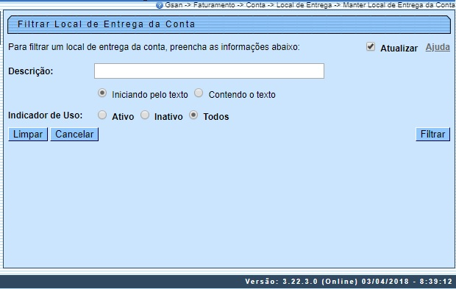
Inicialmente será apresentada a tela de filtro acima. Informe as opções que julgar necessárias e clique no botão (para instruções sobre o preenchimento dos campos, clique AQUI). Feito isso, é apresentada a tela a seguir, baseada nos parâmetros informados na tela de filtro:
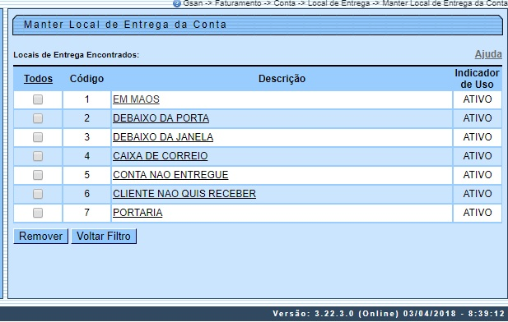
Para remover um ou mais itens, marque o(s) checkbox(s) correspondente(s). Para excluir todos os itens, clique no link Todos, em seguida, clique no botão . Para atualizar um item, clique no link do campo Descrição e será exibida a tela de atualização:

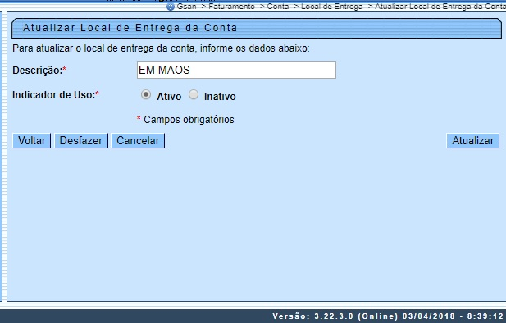
Agora, faça as atualizações que julgar necessárias e clique em .

Tela de Sucesso
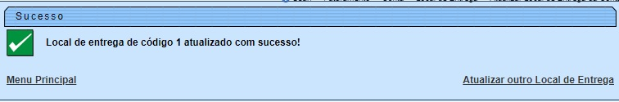

Preenchimento dos campos
Campo | Preenchimento dos Campos
Descrição | Campo obrigatório - Informe a descrição do local de entrega de conta sem o uso de caracteres especiais (&,%,$,@, #, etc.).
Indicador de Uso | Selecione, entre Ativo , Inativo ou Ambos.

Funcionalidade dos Botões
Botão | Descrição da Funcionalidade
 | Ao clicar neste botão, o sistema executa o filtro com base nos parâmetros informados.
 | Ao clicar neste botão, o sistema limpa o conteúdo dos campos na tela.
 | Ao clicar neste botão, o sistema remove o(s) item(ns) marcados no checkbox.
 | Ao clicar neste botão, o sistema retorna à tela de filtro.
 | Ao clicar neste botão, o sistema volta à tela anterior.
 | Ao clicar neste botão, o sistema desfaz o último procedimento realizado.
 | Ao clicar neste botão, o sistema cancela a operação e retorna à tela principal.
 | Ao clicar neste botão, o sistema atualiza os dados nas bases de dados.

Referências
UC1814 - Manter Local de Entrega Da Conta

Termos Principais
Faturamento
Clique aqui para retornar ao Menu Principal do GSAN

